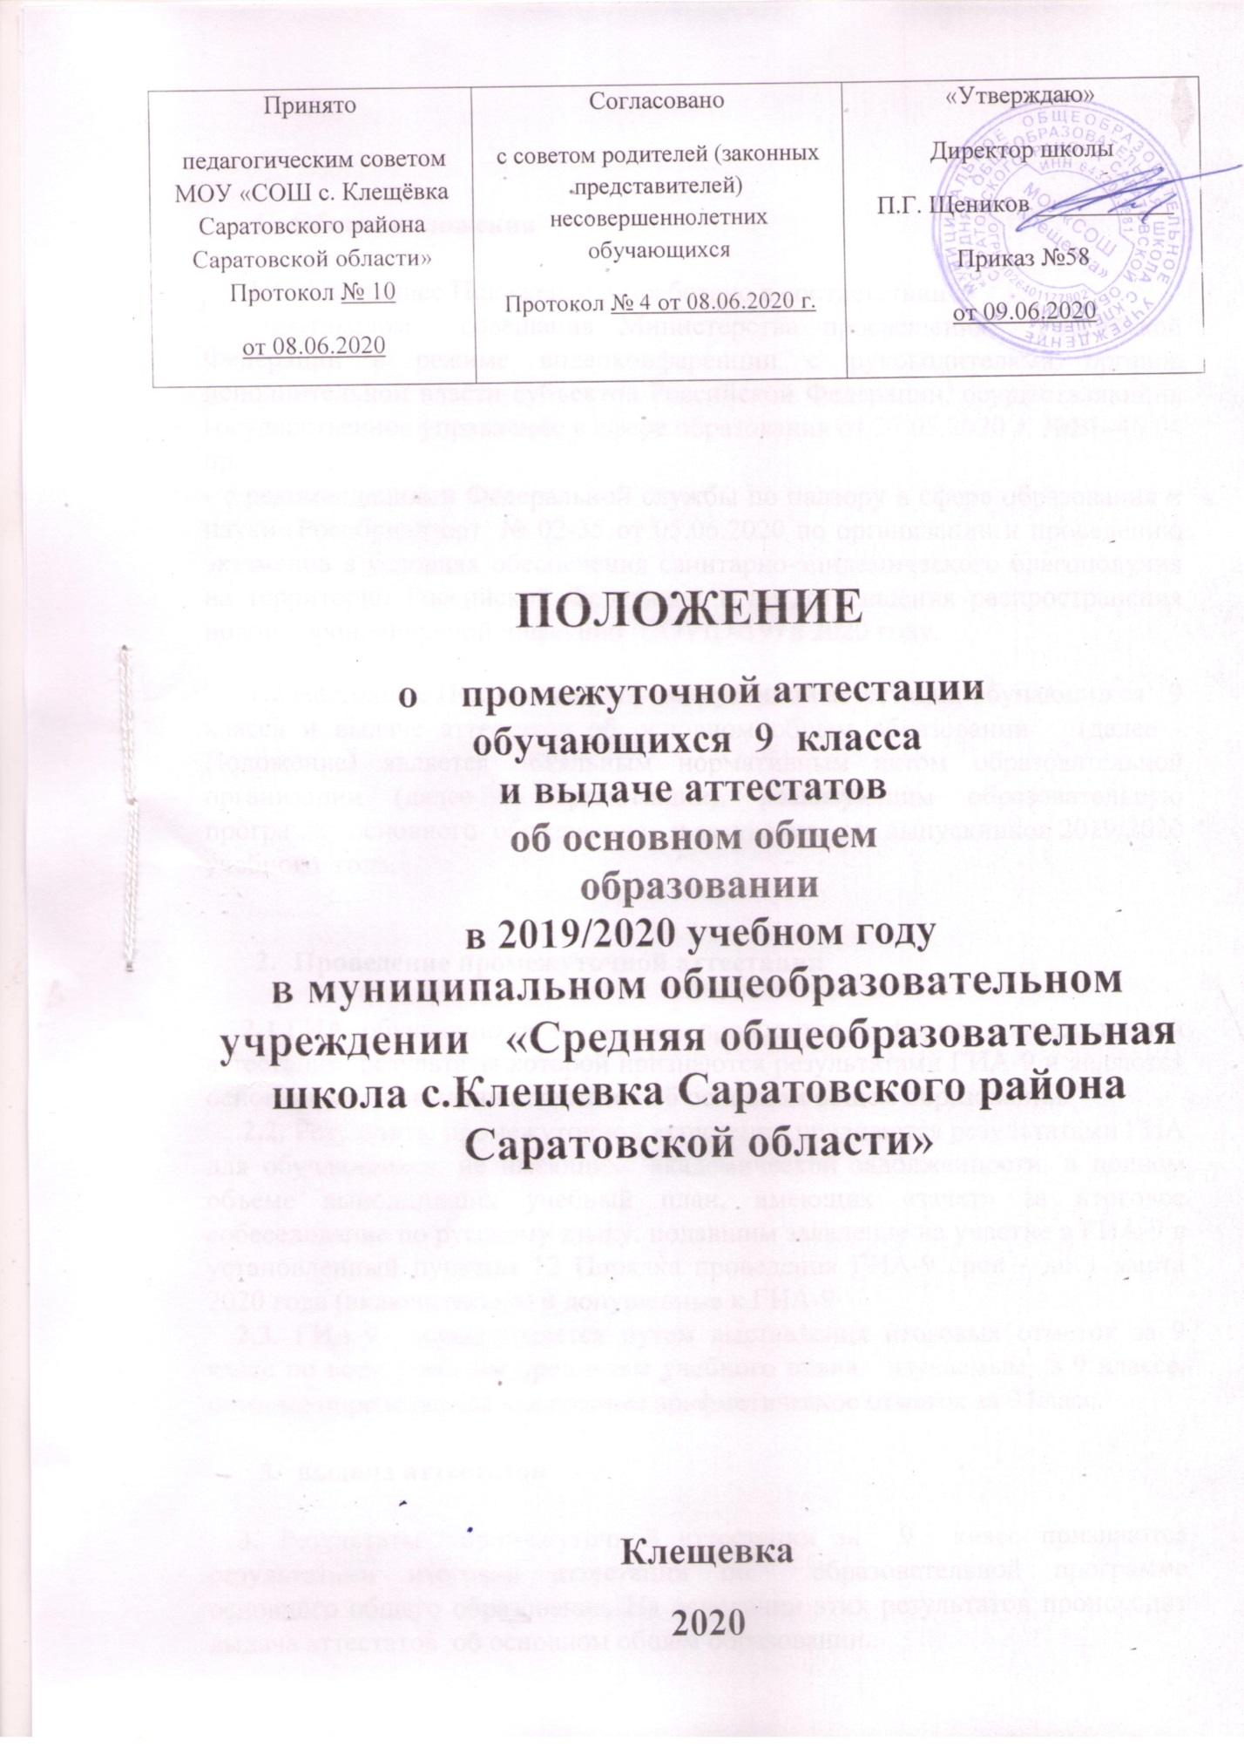

- Общие положения

  - Настоящее Положение разработано в соответствии с
- протоколом совещания Министерства просвещения Российской Федерации в режиме видеоконференции с руководителями органов исполнительной власти субъектов Российской Федерации, осуществляющих государственное управление в сфере образования от 27.05.2020 г. №ВБ-46/04 пр.
- с рекомендациями Федеральной службы по надзору в сфере образования и науки (Рособрнадзор) № 02-35 от 05.06.2020 по организации и проведению экзаменов в условиях обеспечения санитарно-эпидемического благополучия на территории Российской Федерации и предотвращения распространения новой короновирусной инфекции (COVID-19) в 2020 году.
1.2.Настоящее Положение о промежуточной аттестации обучающихся 9 класса и выдаче аттестатов об основном общем образовании (далее - Положение) является локальным нормативным актом образовательной организации (далее - Организации), реализующим образовательную программу основного образования и актуально для выпускников 2019/2020 учебного года.

- Проведение промежуточной аттестации

2.1.ГИА обучающихся 9 класса проводится в форме промежуточной аттестации, результаты которой признаются результатами ГИА-9 и являются основанием для выдачи аттестатов об основном общем образовании.
2.2. Результаты промежуточной аттестации признаются результатами ГИА для обучающихся, не имеющих академической задолженности, в полном объеме выполнивших учебный план, имеющих «зачет» за итоговое собеседование по русскому языку, подавшим заявление на участие в ГИА-9 в установленный пунктом 12 Порядка проведения ГИА-9 срок - до 1 марта 2020 года (включительно) и допущенные к ГИА-9
2.3. ГИА-9 осуществляется путем выставления итоговых отметок за 9 класс по всем учебным предметам учебного плана, изучаемым в 9 классе, которые определяются как среднее арифметическое отметок за 9 класс.

- выдача аттестатов

3. Результаты промежуточной аттестации за 9 класс признаются результатами итоговой аттестации по образовательной программе основного общего образования. На основании этих результатов происходит выдача аттестатов об основном общем образовании.

